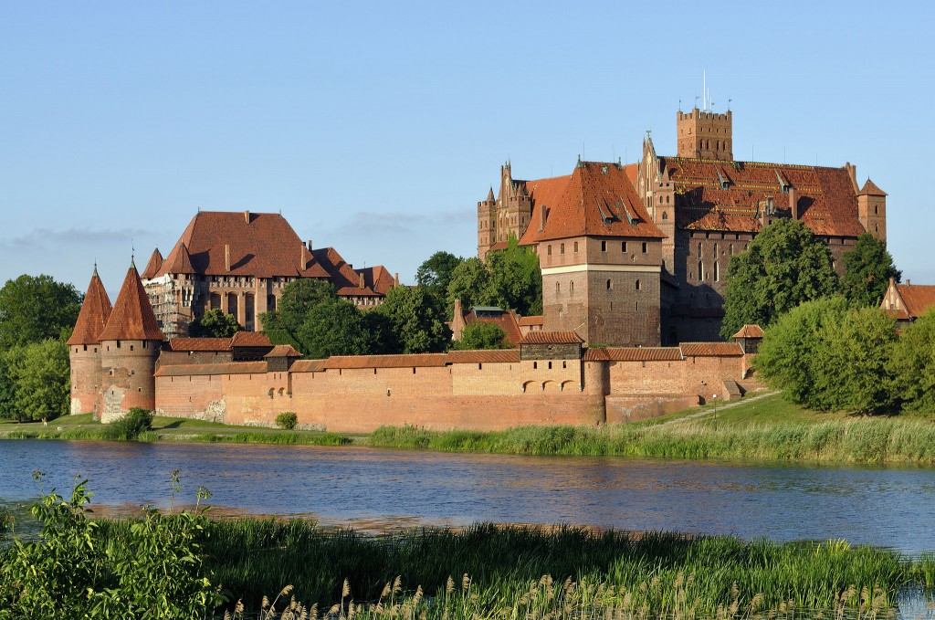
Kasteel Malbork
Geschiedenis van het kasteel Malbork
De stad is gebouwd in de Żuławy regio in de provincie Pomorskie (sinds 1999) rond de vesting Marienburg die in 1274 door de Duitse Teutoonse Orde werd opgericht op de oostelijke oever van de rivier de Nogat in de Wisła delta.
Zowel het kasteel als de stad (met de naam Marienburg in het Duits en in het Pools als Malborg of Malbork) werden genoemd naar hun patroonheilige, de Heilige Maagd Maria.
Deze burcht werd de zetel van de Duitse Orde en de grootste gotische vesting van Europa.
Tijdens de dertien jarige oorlog, werd het kasteel van Marienburg verpand door de Duitse Orde aan hun keizerlijke soldaten uit Bohemen.
Ze verkochten het kasteel in 1457 aan koning Kazimierz IV van Polen in ruil voor hun loon. Dit scheidde het kasteel van de stad in politieke termen, omdat de burgers zich verzette tegen de overname door Polen
Onder continue constructie voor bijna 230 jaar, is het kasteel complex eigenlijk drie kastelen die in elkaar genest zijn.
Een klassiek voorbeeld van een middeleeuws fort, het is ‘s werelds grootste bakstenen kasteel en een van de meest indrukwekkende in zijn soort in Europa.
Het kasteel was in het proces om te worden hersteld toen de Tweede Wereldoorlog uitbrak.
Tijdens de oorlog werd het kasteel voor meer dan 50% vernietigd. Restauratie loopt nog steeds door sinds de oorlog.
Echter, de belangrijkste kathedraal in het kasteel, vlak voor de oorlog volledig gerestaureerd en vernietigd tijdens de oorlog, blijft in zijn geruïneerde staat. Het kasteel en het museum staan op UNESCO’s lijst van Werelderfgoed.
Geschiedenis van de stad
De stad Marienburg groeide in de nabijheid van het kasteel. De rivier de Nogat en vlak terrein stonden een gemakkelijke toegang toe voor binnenvaartschepen honderd kilometer van de zee.
Tijdens de regering van Pruisen door de Duitse Orde, verzamel ze tol op het verkeer op de rivier en legde een monopolie op de handel in Amber. De stad werd later lid van de Hanze, en veel Hanzestad vergaderingen werden er gehouden.
Toen tijdens de dertien jarige oorlog het kasteel werd verpand aan keizerlijke Boheemse soldaten, die het aan de koning van Polen verkochten in 1457, verliet de Duitse Orde het kasteel.
De stad Marienburg onder burgemeester Bartholomäus Blume en anderen verzette zich nog eens drie jaar tegen de Polen. Toen de Polen uiteindelijk de macht overnamen, werd Blume opgehangen en gevierendeeld, en veertien officieren en drie ridders met hun knechten werden in de kerkers geworpen, waar ze een ellendig einde ontmoette.

Een monument voor Blume werd in 1864 opgericht.
De stad werd een deel van de Poolse provincie Koninklijk Pruisen na de Tweede Vrede van Thorn (1466) (heden Toruń).
Stadswapen Malbork
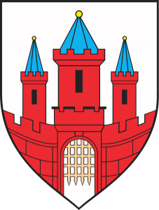
Het werd geannexeerd door het Koninkrijk van Pruisen in de eerste partitie van Polen in 1772 en maakte het jaar daarop deel uit van de provincie West-Pruisen. Marienburg werd een deel van het Duitse Rijk in 1871.
Onder de bepalingen van het Verdrag van Versailles na de Eerste Wereldoorlog, werd de inwoners gevraagd of ze in Duitsland wilden blijven of aangesloten wilden worden bij de Tweede Poolse Republiek tijdens de Oost-Pruisische volksraadpleging op 11 juli 1920.
In de stad Marienburg, werden 9.641 stemmen gegeven voor “Oost-Pruisen”, 165 stemmen voor Polen.
Op basis van dat resultaat, werd Marienburg opgenomen in het Regierungsbezirk Marienwerder binnen de Duitse provincie Oost-Pruisen.
De stad werd na het einde van de WO1 hard getroffen door een economische crisis.
Na een kort herstel, was de Grote Depressie bijzonder groot in Oost-Pruisen. In 1933, kwam de nazi-partij aan de macht in Duitsland en de vervolgingen van de Joden begonnen (54% stemde voor de nazi-partij bij de verkiezingen in 1933).
Na de Duitse invasie van Polen in september 1939, werden de leiders van de Poolse minderheid gearresteerd en naar concentratiekampen gestuurd.
Tijdens de Tweede Wereldoorlog werd een Focke-Wulf luchtvaart fabriek opgericht op het vliegveld ten oosten van Malbork.
Het werd twee keer gebombardeerd door de Amerikaanse luchtmacht in 1943 en 1944. Vandaag behoort het vliegveld toe tot de 22ste Air Base van de Poolse luchtmacht.
Tegen het einde van de oorlog, werd de stad uitgeroepen tot Festung en het grootste deel van de burgerbevolking vluchtte of werd geëvacueerd, met uitzondering van ongeveer 4.000 mensen.
In het begin van 1945, was de stad het toneel van hevige gevechten en werd bijna volledig verwoest.
De strijd duurde tot 09 maart 1945, en na de militaire bemachtiging door het Rode Leger, verdween de resterende burgerbevolking en 1.840 mensen werden vermist. In juni 1945 werd de stad overgedragen aan de Poolse autoriteiten die in april in de stad waren aangekomen.
Nadat in 1996 178 lijken gevonden waren in een massagraf en nog eens 123 in 2005, werd in oktober 2008 een graf ontdekt met de overblijfselen van 2116 mensen, die tal van berichten in de media rapporten en speculaties aanwakkerden.
Nadat forensische wetenschappers hun bestudering hadden afgerond, werden de stoffelijke overschotten op de Duitse oorlogsbegraafplaats van Stare Czarnowo begraven.
Website: Malbork Castle English
Meer informatie:
Malbork
Malbork UNESCO
Malbork werelderfgoed foto’s
Onderzoek concludeerde dat er geen bewijs was van een misdaad en de lijken waren het meest waarschijnlijk begraven om het verspreiden van een typhus epidemie te voorkomen.
De gevonden lichamen omvatte ook de resten van dode dieren, de meeste lichamen behoorden tot vrouwen en waarschijnlijk van Duitse afkomst die waarschijnlijk gestorven waren als gevolg van een groot aantal verschillende oorzaken, zoals ziekte, kou, honger en oorlogsvoorwaarden.
Ze werden naakt begraven en zonder metalen tandvullingen.
Terwijl sommige eerste meldingen spraken over het vermeende feit dat maximaal 10 procent van de lichamen in het hoofd geschoten was heeft het onderzoek uitgewezen dat slechts een zeer beperkt aantal botten tekenen van schotwonden vertoonden. Het onderzoek werd op 1 oktober 2010 afgesloten omdat geen gerechtvaardigd vermoeden van een misdrijf werd gevonden.
Het kasteel Malbork heet u van harte welkom

